练习一
1．填空。
（1）10个一是（ ），10个十是（ ），10个一百是（ ）。

（2）9个百和6个一组成的数是（ ）。

（3）一个三位数百位上是5，其余的数位上都是0，这个数是（ ）。

（4）九百是（ ）位数，最高位是（ ）位。

（5）857里，8在（ ）位上，表示8个（ ），5在（ ）位上，表示5个（ ），7在（ ）位上，表示7个（ ）。

（6）888最左边的8在（ ）位，表示（ ）个（ ），中间的8在（ ）位，表示（ ）个（ ），最右边的8在（ ）位，表示（ ）个（ ）。

练习二
1、看图写数。
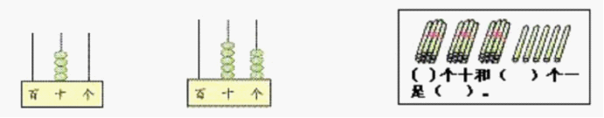
写作： 写作： 写作：
读作： 读作： 读作：

2．读一读，写一写。
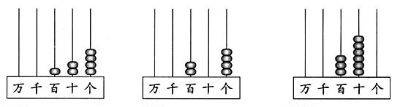
读作 读作 读作

写作 写作 写作

练习三
一、算盘的认识。
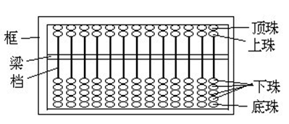
上珠：每珠表示（ ），下珠：每珠表示（ ）。
二、填空。
（1）542里面有（ ）个百、（ ）个十、（ ）个一。
（2）5个百和9个一组成的数是（ ）。
（3）7个百和6个十组成的数是（ ）。
（4）30个十是（ ），10个百是（ ）。
三、写出下面算盘上的数。
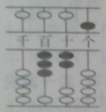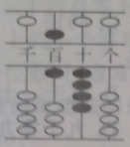

（ ） （ ）

练习四
1、269前面的一个数是（ ），后面的一个数是（ ）。和999相邻的两个数是（ ）和（ ）。

2、126 330 904 580

读作： 读作： 读作： 读作：

3、八百六十八 九百五十 二百零六 一千

写作： 写作： 写作： 写作：

4、用下面的三张数字卡片，可以排成几个不同的三位数？

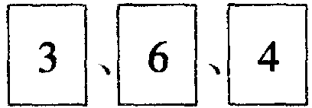

练习五

1．找出蜻蜓身上的数字的排列规律后，再填数。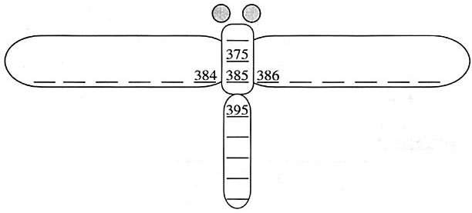
2．根据下图中的对话和表格中的数据填空。

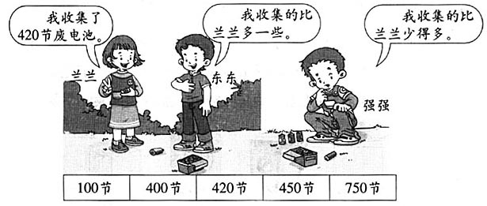
兰兰收集了（ ）节，东东收集了（ ）节，强强收集了（ ）节。

